Digitális technika laboratórium (INBMM0210L)

**Mérnők informatikus BSc képzés Digitális technika laboratórium INBMM0210L**

**Laboratórium 5. hét eredmények**

|  |  |
| --- | --- |
| Laborkurzus kódja: | Dátum: |
| INBMM0210L-01 | 2019.03.15 |
| Hallgatók neve: | NEPTUN kódja: |
| Takács Tamás | CJRNIE |
|  |  |
| Mérésvezető neve: | Eredmény: |
| Dr. Oniga István |  |

# Lab5_1a feladat:

* A feladat címe: **Decimális – BCD kódoló strukturális leírás**
* A feladat elkészült, működött? ***Igen Nem***
* 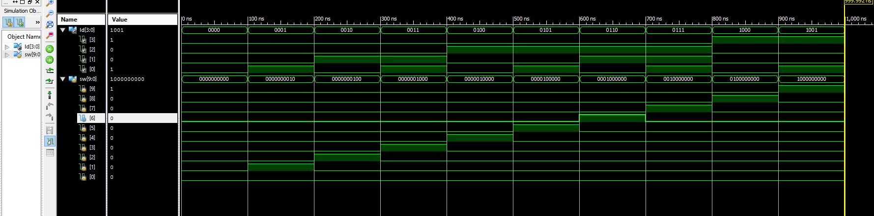Eredmények (táblázatok/szimulációk, stb.)
* Mérési tapasztalatok: **A program elsőre működött helyesen.**

# Lab5_1b feladat:

* A feladat címe: **8-ból:3-ba kódoló strukturális leírás**
* A feladat elkészült, működött? ***Igen Nem***
* Eredmények (táblázatok/szimulációk, stb.)

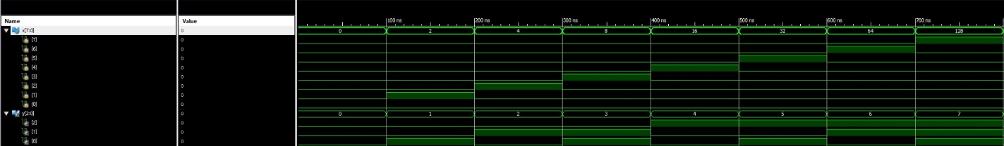

|  |  |  |  |
| --- | --- | --- | --- |
| I | Y2 | Y1 | Y0 |
| I0 | 0 | 0 | 0 |
| I1 | 0 | 0 | 1 |
| I2 | 0 | 1 | 0 |
| I3 | 0 | 1 | 1 |
| I4 | 1 | 0 | 0 |
| I5 | 1 | 0 | 1 |
| I6 | 1 | 1 | 0 |
| I7 | 1 | 1 | 1 |

* Mérési tapasztalatok: **Minden sikeresen lefutott. Percek alatt érthetővé vált.**

# Lab5_1c feladat:

* A feladat címe: **Prioritásos kódoló viselkedési leírása - if-el**
* A feladat elkészült, működött? ***Igen Nem***
* Eredmények (táblázatok/szimulációk, stb.)

**Hasonló az előző feladatban feltüntetett eredményekkel.**

* Mérési tapasztalatok: **Csak sokadik próbálkozásra sikerült.**

# Lab5_1d feladat:

* A feladat címe: **Prioritásos kódoló – for Loop-al**
* A feladat elkészült, működött? ***Igen Nem***
* Eredmények (táblázatok/szimulációk, stb.)
* 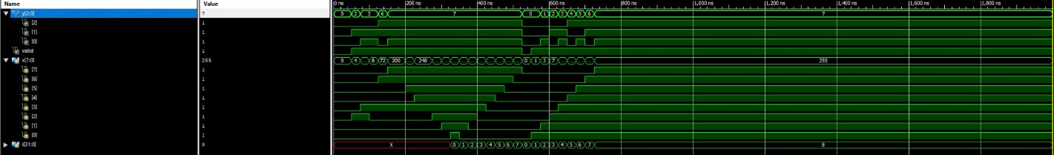
* Mérési tapasztalatok: **Csak segítséggel tudtam megoldani. Kódolás során mindíg warningot adott.**

# Lab5_2a feladat:

* A feladat címe: **Bináris dekódoló 3-ról 8-ra**
* A feladat elkészült, működött? ***Igen Nem***

***Ha nem, miért? ....................................................................................................***

* Eredmények (táblázatok/szimulációk, stb.)
* 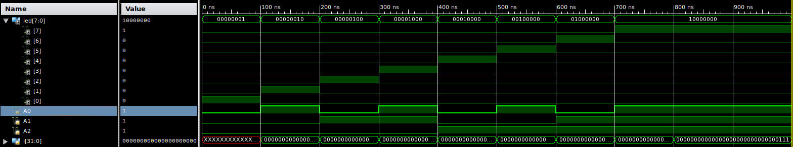
* Mérési tapasztalatok: **Szimulációt is csináltuk és a boardon is leteszteltük. Működött minden.**

# Lab5_2b feladat:

* A feladat címe: **Bináris dekódoló 3-ról 8-ra - viselkedési leírás -**
* A feladat elkészült, működött? ***Igen Nem***
* Eredmények (táblázatok/szimulációk, stb.) **A dekódoló akármilyen inputra az elvárt eredményeket mutatta. Jó volt próbálgatni.**
* Mérési tapasztalatok: **Elsőre sikerült, könnyen érthető volt.**

# Lab5_3a feladat:

* A feladat címe: **Multiplexerek: 2:1 multiplexer**
* A feladat elkészült, működött? ***Igen Nem***
* Eredmények (táblázatok/szimulációk, stb.) **Ha a “sel”-ünk aktív volt akkor az “in1” égett, más esetben az “in0”.**
* Mérési tapasztalatok: **Meg lehett vele érteni a multiplexer alapszintű működését.**

# Lab5_3b feladat:

* A feladat címe: **4:1 multiplexer - strukturális leírás**
* A feladat elkészült, működött? ***Igen Nem***
* Eredmények (táblázatok/szimulációk, stb.) **Az előzőtől eltérően ebben az esetben 4 bemenetet tudunk használni amit a két választóbittel tudunk irányítani.**
* Mérési tapasztalatok: **Hasonlóan az előzőhöz, segített megérteni a multiplexer működését.**

# Lab5_3c feladat:

* A feladat címe: **4:1 multiplexer - viselkedési leírás**
* A feladat elkészült, működött? ***Igen Nem***
* Eredmények (táblázatok/szimulációk, stb.)

**Az itteni eredmény megegyezik az előző feladattal.**

* Mérési tapasztalatok: **Schematicos megvalósítás jobban átláthatóbb számomra.**

# Lab5_3d feladat:

* A feladat címe: **Generikus multiplexer - viselkedési leírás**
* A feladat elkészült, működött? ***Igen Nem***
* Eredmények (táblázatok/szimulációk, stb.)

**Megfelelő bemenetre a várt kimenetet kapjuk.**

* Mérési tapasztalatok: **UCF file megírásához segítséget kellett kérjek, de a végére megértettem a működését.**